Учреждение образования
«БЕЛОРУССКИЙ ГОСУДАРСТВЕННЫЙ ТЕХНОЛОГИЧЕСКИЙ УНИВЕРСИТЕТ»
Исследование ассиметричных шифров
Студент: Трубач Д. С.
ФИТ 3 курс 5 группа
Преподаватель: Савельева М. Г.
Минск 2024

Алгоритм на основе задачи об укладке ранца
Ранцевый (рюкзачный) вектор S = (s₁, ..., s_{z}) – это упорядоченный набор из z, z ≥ 3, различных натуральных чисел s_{i}. Входом задачи о ранце (рюкзаке) называем пару (S, S), где S – рюкзачный вектор, а S – натуральное число.
Решением для входа (S, S) будет такое подмножество из S, сумма элементов которого равняется S.
В наиболее известном варианте задачи о ранце требуется выяснить, обладает или нет данный вход (S, S) решением. В варианте, используемом в криптографии, нужно для данного входа (S, S) построить решение, зная, что такое решение существует. Оба эти варианта являются NP-полными. Имеются также варианты этой задачи, которые не лежат даже в классе NP.
Суть метода для шифрования состоит в том, что существуют две различные задачи укладки ранца: одна из них решается легко и характеризуется линейным ростом трудоемкости, а другая решается трудно. Легкий для укладки ранец можно трансформировать в трудный.
Трудный для укладки ранец применяется в качестве открытого ключа, который легко использовать для зашифрования, но невозможно – для расшифрования. В качестве закрытого ключа применяется легкий для укладки ранец, который предоставляет простой способ расшифрования сообщения.

Генерация сверхвозрастающей последовательности
Сверхвозрастающей называется последовательность, в которой каждый последующий член больше суммы всех предыдущих.
В качестве закрытого ключа d (легкого для укладки ранца) используется сверхвозрастающая последовательность, состоящая из z элементов: d₁, d₂, …, d_{z}: d = {d_{i}}, i = 1, …, z.
Для генерации сверхвозрастающей последовательности реализована функция, показанная на листинге 1.1.
public int[] generate(int z) {
Random rnd = new Random();
int[] k = new int[z];
int sum = 0;
for (int i = 0; i < z; i++) {
k[i] = rnd.nextInt(sum + 23 - sum) + sum;
sum += k[i];
}
return k;
}
Листинг 1.1 – Код генерации сверхвозрастающей последовательности

Генерация нормальной последовательности
Открытый ключ e представляет собой нормальную (не сверхвозрастающую) последовательность.
Для получения открытого ключа e (e = {e_{i}}, i = 1, …, z) все значения закрытого ключа умножаются на некоторое число a по модулю n:
(1.1)
Значение модуля n должно быть больше суммы всех чисел последовательности; кроме того, НОД (а, n) = 1.
Код функции для генерации нормальной последовательности представлен на листинге 1.2.
public int[] getNorm(int[] d, int a, int n, int z) {
int[] e = new int[z];
for (int i = 0; i < z; i++) {
e[i] = (d[i] * a) % n;
}
return e;
}
Листинг 1.2 – Код функции генерации нормальной последовательности

Зашифрование сообщения
Для зашифрования сообщения (М) оно сначала разбивается на блоки, по размерам равные числу (z) элементов последовательности в ранце. Затем, считая, что 1 указывает на присутствие элемента последовательности в ранце, а 0 – на его отсутствие, вычисляются полные веса рюкзаков (S_{i}, i = 1, …, z): по одному ранцу для каждого блока сообщения с использованием открытого ключа получателя e.
Код функции для зашифрования представлен на листинге 1.3.
public int[] getCipher(int[] e, String M, int z) {
int j = 0;
int[] result = new int[M.length()];
int total = 0;

System.out.print("Исходное сообщение M: ");

for (char Mi : M.toCharArray()) {
total = 0;
String Mi2 = "0" + Integer.toBinaryString(Mi);
System.out.print(Mi2 + " ");
for (int i = 0; i < Mi2.length(); i++) {
if (Mi2.charAt(i) == '1') {
total += e[i];}
}
result[j] = total;
j++;
}
return result;
}
Листинг 1.3 – Реализация функции зашифрования сообщения

Расшифрование сообщения
Для расшифрования сообщения получатель должен сначала определить такое обратное к а число а^{–1}, что
(1.2)
После определения обратного числа каждое значение шифрограммы (c_{i}) преобразуется в соответствии со следующим соотношением:
(1.3)
Код функции расшифрования представлен на листинге 1.4.
public String decipher(int[] d, int Si, int z) {
StringBuilder res = new StringBuilder();
StringBuilder res2 = new StringBuilder();
for (int i = z; i > 0; i--) {
if (Si >= d[i - 1]) {
res.append('1');
Si = Si - d[i - 1];
} else {
res.append('0');
}
}
for (int i = res.length() - 1; i >= 0; i--) {
res2.append(res.charAt(i));
}
return res2.toString();
}
Листинг 1.4 – Код функции расшифрования

Время выполнения зашифрования и расшифрования
Оценку времени операций зашифрования и расшифрования при использовании разных таблиц кодировки можно увидеть на рисунке 2.1. Разница между ними несущественная, однако, Base64 имеет тенденцию к чуть медленному зашифрованию и расшифрованию.
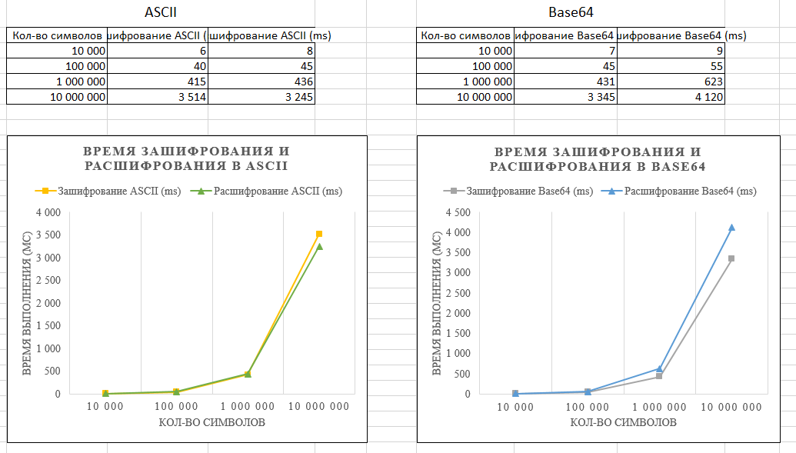
Рисунок 2.1 – Время зашифрования в ASCII и Base64
График, отображающий изменение времени зашифрования и расшифрования при разном количестве членов ключевой последовательности, представлен на рисунке 2.2.
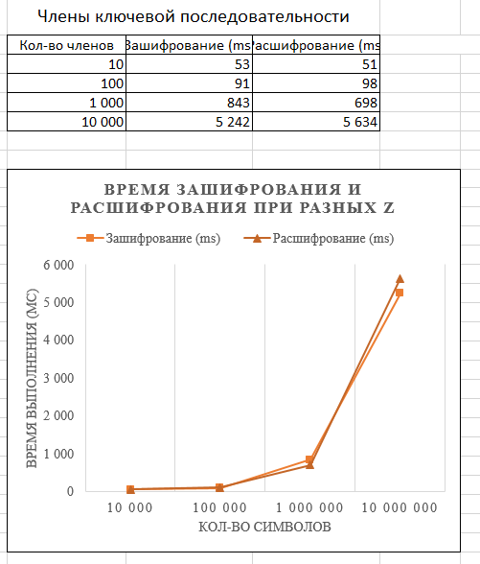
Рисунок 2.2 – Время зашифрования при разных числах z
Анализируя этот график, можно заметить, что при увеличении числа членов ключевой последовательности, время зашифрования и расшифрования значительно увеличивается. Однако, необходимо учитывать, что если будет использоваться длинная ключевая последовательность и короткое сообщение, то влияние параметра z можно и не ощутить.

Вывод
В данный лабораторной работе были изучены и приобретены практические навыки разработки и использования потоковых шифров.

